|  |  |
| --- | --- |
| Gerb-BMSTU_01 | **Министерство науки и высшего образования Российской Федерации**  **Федеральное государственное бюджетное образовательное учреждение**  **высшего образования**  **«Московский государственный технический университет**  **имени Н.Э. Баумана**  **(национальный исследовательский университет)»**  **(МГТУ им. Н.Э. Баумана)** |

ФАКУЛЬТЕТ \_\_\_\_\_\_\_\_\_«Информатика и системы управления»\_\_\_\_\_\_\_\_\_\_\_\_\_

КАФЕДРА \_«Программное обеспечение ЭВМ и информационные технологии\_

ОТЧЕТ

к лабораторной работе № 2 (вариант 16):

Реализация ПФЭ на имитационной модели функционирования СМО

Студент: Юрченко А.А.

Группа: ИУ7-82

Преподаватель: Куров А.В.

Москва, 2020 г.

ВВЕДЕНИЕ

**Цель лабораторной работы:** cоставить матрицу планирования для проведения ПФЭ для одноканальной СМО с одним генератором заявок.

Интервалы варьирования факторов выбрать на основе результатов первой л.р., в рамках которой исследовались зависимости выходной величины. В итоге получить зависимость выходной величины от загрузки.

По результатам ПФЭ вычислить коэффициенты линейной и частично нелинейной регрессионной зависимости.

Предусмотреть возможность сравнения рассчитанной величины с реальной, полученной по результатам имитационного моделирования.

Законы распределения(вариант 16):

* закон распределения интервалов времени между приходом сообщений (заявок): нормальное распределение;
* закон распределения времени обслуживания заявок: распределение Рэлея.

Теоретическая часть

**Нормальное распределение**

Нормальное распределение, (распределением Гаусса ) —  распределение вероятностей, которое в одномерном случае задаётся функцией плотности вероятности, совпадающей с функцией Гаусса (1):

{\displaystyle f(x)={\frac {1}{\sigma {\sqrt {2\pi }}}}\;e^{-{\frac {(x-\mu )^{2}}{2\sigma ^{2}}}},}где параметр {\displaystyle \mu } ***µ*** —  математическое ожидание (среднее значение), медиана и мода распределения, а параметр {\displaystyle \sigma }  ***σ*** — среднеквадратическое отклонение  ({\displaystyle \sigma ^{2}}  —  дисперсия) распределения (рисунок 1).

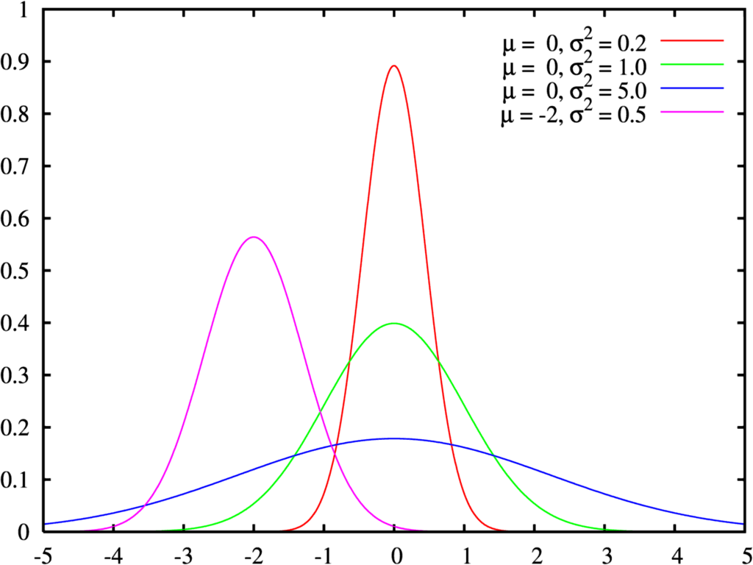

Рисунок 1 – Плотность вероятности

Функция распределения стандартного нормального распределения обычно обозначается заглавной греческой буквой {\displaystyle \Phi }ϕϕ (фи) и представляет собой интеграл (рисунок 2).

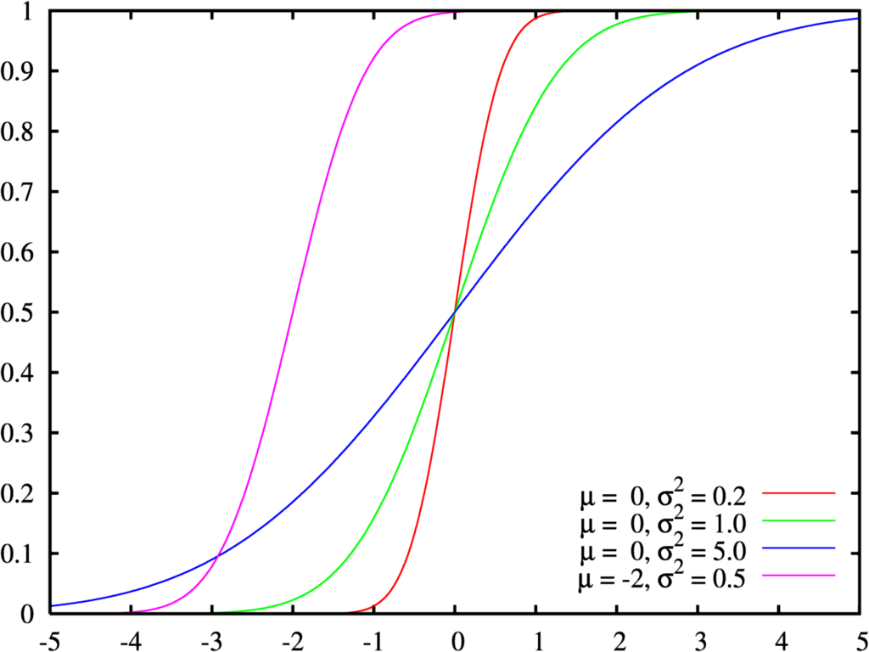

Рисунок 2 – Функция распределения

Интегралы называются специальными функциями. Функции связаны, в частности соотношением (2):

$$ϕ\left(x\right)=\frac{1}{2}\left[1+erf\left(\frac{x}{\sqrt{2}}\right)\right] (2)$$

**Распределение Рэлея**

Распределение Рэлея введено Дж. У. Рэлеем (1880) в связи с задачей сложения гармонических колебаний со спиральными фазами. Закон Рэлея применяется для описания неотрицательных величин, в частности, когда случайная величина является радиусом - вектором при двухмерном гауссовом распределении.

Распределение Рэлея — это распределение вероятностей случайной величины ***{\displaystyle \displaystyle X}X***с плотностью (3)

где {\displaystyle \displaystyle \sigma }σ — параметр масштаба (рисунок 3).

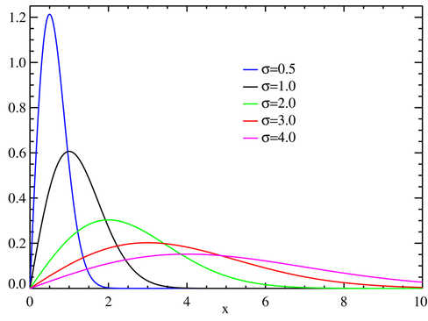

Рисунок 3 – Плотность вероятности

Соответствующая функция распределения имеет вид (4):

$$P\left(X≤x\right)=1-exp\left(-\frac{x^{2}}{2σ^{2}}\right) (4)$$

Связь с другими распределениями:

* Если  ***X*** и  ***Y***— независимые  [гауссовские случайные величины](https://ru.wikipedia.org/wiki/%D0%9D%D0%BE%D1%80%D0%BC%D0%B0%D0%BB%D1%8C%D0%BD%D0%BE%D0%B5_%D1%80%D0%B0%D1%81%D0%BF%D1%80%D0%B5%D0%B4%D0%B5%D0%BB%D0%B5%D0%BD%D0%B8%D0%B5) имеющие нулевые математические ожидания и одинаковые дисперсии $σ^{2},$ то случайная величина $Z=\sqrt{X^{2}+Y^{2}}$  имеет распределение Рэлея.
* Если независимые [гауссовские случайные величины](https://ru.wikipedia.org/wiki/%D0%9D%D0%BE%D1%80%D0%BC%D0%B0%D0%BB%D1%8C%D0%BD%D0%BE%D0%B5_%D1%80%D0%B0%D1%81%D0%BF%D1%80%D0%B5%D0%B4%D0%B5%D0%BB%D0%B5%D0%BD%D0%B8%D0%B5" \o "Нормальное распределение) ***X*** и ***Y*** имеют ненулевые математические ожидания, в общем случае неравные, то распределение Рэлея переходит в [распределение Райса](https://ru.wikipedia.org/wiki/%D0%A0%D0%B0%D1%81%D0%BF%D1%80%D0%B5%D0%B4%D0%B5%D0%BB%D0%B5%D0%BD%D0%B8%D0%B5_%D0%A0%D0%B0%D0%B9%D1%81%D0%B0).
* Плотность распределения квадрата рэлеевской величины с *σ =1* имеет [распределение хи-квадрат](https://ru.wikipedia.org/wiki/%D0%A0%D0%B0%D1%81%D0%BF%D1%80%D0%B5%D0%B4%D0%B5%D0%BB%D0%B5%D0%BD%D0%B8%D0%B5_%D1%85%D0%B8-%D0%BA%D0%B2%D0%B0%D0%B4%D1%80%D0%B0%D1%82) с двумя степенями свободы.
* Распределение Рэлея заменой переменной сводится к [гамма-распределению](https://ru.wikipedia.org/wiki/%D0%93%D0%B0%D0%BC%D0%BC%D0%B0-%D1%80%D0%B0%D1%81%D0%BF%D1%80%D0%B5%D0%B4%D0%B5%D0%BB%D0%B5%D0%BD%D0%B8%D0%B5" \o "Гамма-распределение) (рисунок 4).

*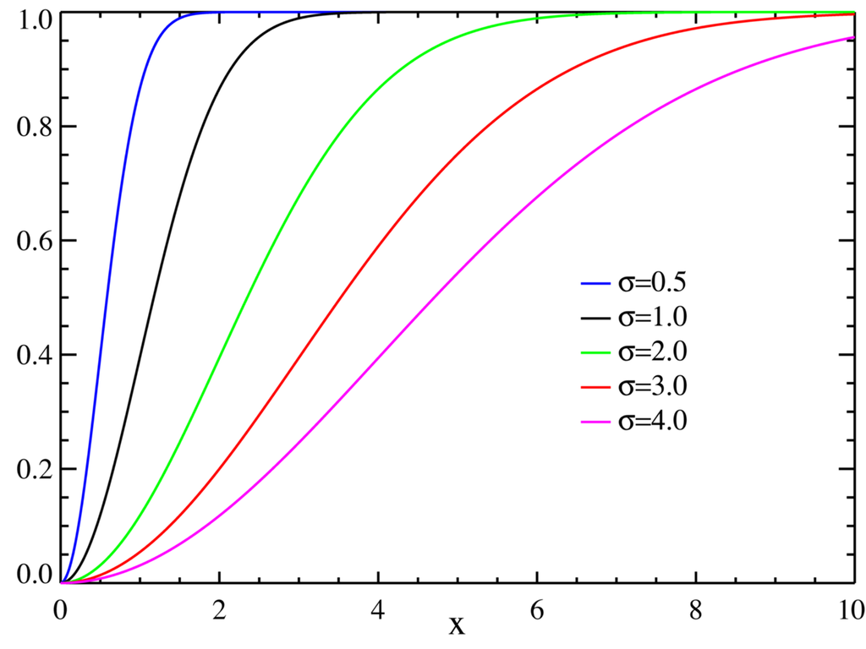*

Рисунок 4 – Функция распределения

**Планирование эксперимента**

***Функция отклика*** - зависимость математического ожидания отклика от факторов. Значение наблюдаемой переменной, полученное в ходе эксперимента, складывается из двух составляющих (5):

$$Y=f\left(x\right)+e\left(x\right), (5)$$

где *f(x)* - функция отклика (неслучайная функция факторов), *e(x)* - ошибка эксперимента (случайная величина).

Планирование эксперимента нужно для того, чтобы построить регрессионную модель по полученным в ходе эксперимента точкам и в случае необходимости предсказать результаты будущих опытов в условно-рандомной точке факторного пространства.

Рассмотрим одноканальную разомкнутую СМО с однородным потоком заявок при следующих предположениях:

1) СМО содержит один обслуживающий прибор, в котором в каждый момент времени может обслуживаться только одна заявка;

2) перед прибором имеется накопитель неограниченной ёмкости, что означает отсутствие отказов поступающим заявкам при их постановке в очередь, то есть любая поступающая заявка всегда найдет в накопителе место для ожидания не зависимо от того, сколько заявок уже находится в очереди;

3) заявки поступают в СМО с интенсивностью ***µ*** ;

4) средняя длительность обслуживания одной заявки в приборе равна ***b***, причем длительности обслуживания разных заявок не зависят друг от друга;

5) обслуживающий прибор не простаивает, если в системе (накопителе) имеется хотя бы одна заявка, причем после завершения обслуживания очередной заявки мгновенно из накопителя выбирается следующая заявка;

ПФЭ – полный факторный эксперимент. при проведении опытных исследований каждый из факторов варьируется только на двух уровнях – минимальном (кодированное значение -1) и максимальном (кодированное значение +1).

Планируя эксперимент, стремятся получить линейную модель, однако в выбранных интервалах варьирования априори не известно, что линейная модель адекватно описывает поведение системы. Нелинейность связана со смешанным взаимодействием.

При определении кодированных коэффициентов регрессии (ПФЭ) используется применяемая при линейном регрессионном анализе матричная формула метода наименьших квадратов (МНК), где кодированная матрица, зависящая от независимых переменных для двух факторов включает только +1 и -1.

Матрица ***z*** при активном экспериментировании называется матрицей планирования и обладает тремя оптимальными свойствами:

* симметричности: сумма элементов всех столбцов матрицы, кроме первого (точнее, нулевого) равна нулю (6)
$$\sum_{i=1}^{n}{z_{ij}=0, j=1,…m; (6)}$$

* ортогональности: скалярное произведение двух любых столбцов матрицы равно нулю (7)

${\overline{ z}}_{j}^{T}{\overline{z}}_{u}=\sum_{i=1}^{n}{z_{ij}z_{iu}}=0$ (7)

*j,u = 0,1,…m u≠j;*

* нормировки: скалярное произведение двух одинаковых столбцов матрицы равно n ( n = 2 m в ПФЭ)(8)

$${\overline{ z}}_{j}^{T}{\overline{z}}_{j}=\sum_{i=1}^{n}{z_{ij}^{2}}=n (8)$$

*j = 0,1,…m.*

РЕЗУЛЬТАТ РАБОТЫ ПРОГРАММЫ

Для лабораторной работы был выбран язык python. В реализации дизайна использована кроссплатформенная свободная среда для разработки графических интерфейсов программ использующих библиотеку Qt.

На рисунке 5.1-5.3 и рисунке 6 представлены результаты работы программы. Изменение значений в разделе: поступление заявок, обслуживание заявок, количество заявок, уровни варьирования. При нажатии на кнопку «Начать моделирование» будут выведены результаты: интенсивность поступления заявок, интенсивность обработки заявок, загрузка, время ожидания, время пребывания,  значения результатов эксперимента, линейной и нелинейной моделей. Для вычисления коэффициентов линейной и частично нелинейной регрессионной зависимости и матрицу планирования нужно нажать на кнопку «Рассчитать коэффициенты».

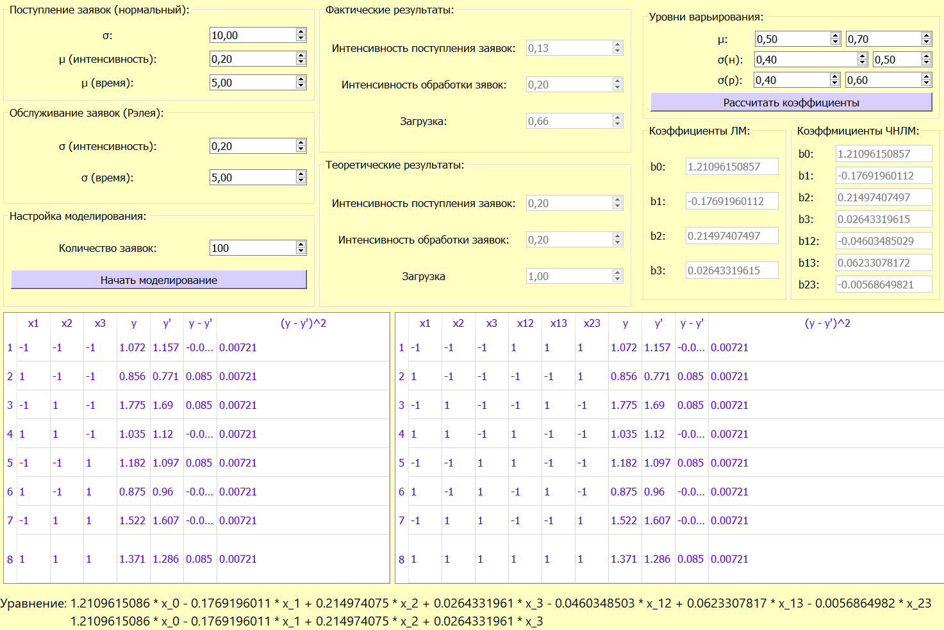

Рисунок 5.1 – Результат работы программы

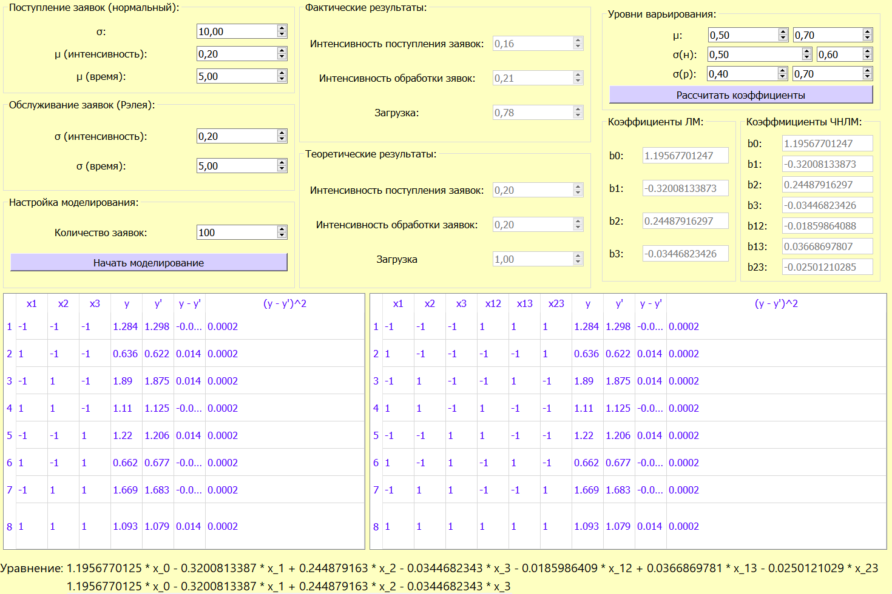

Рисунок 5.2 – Результат работы программы

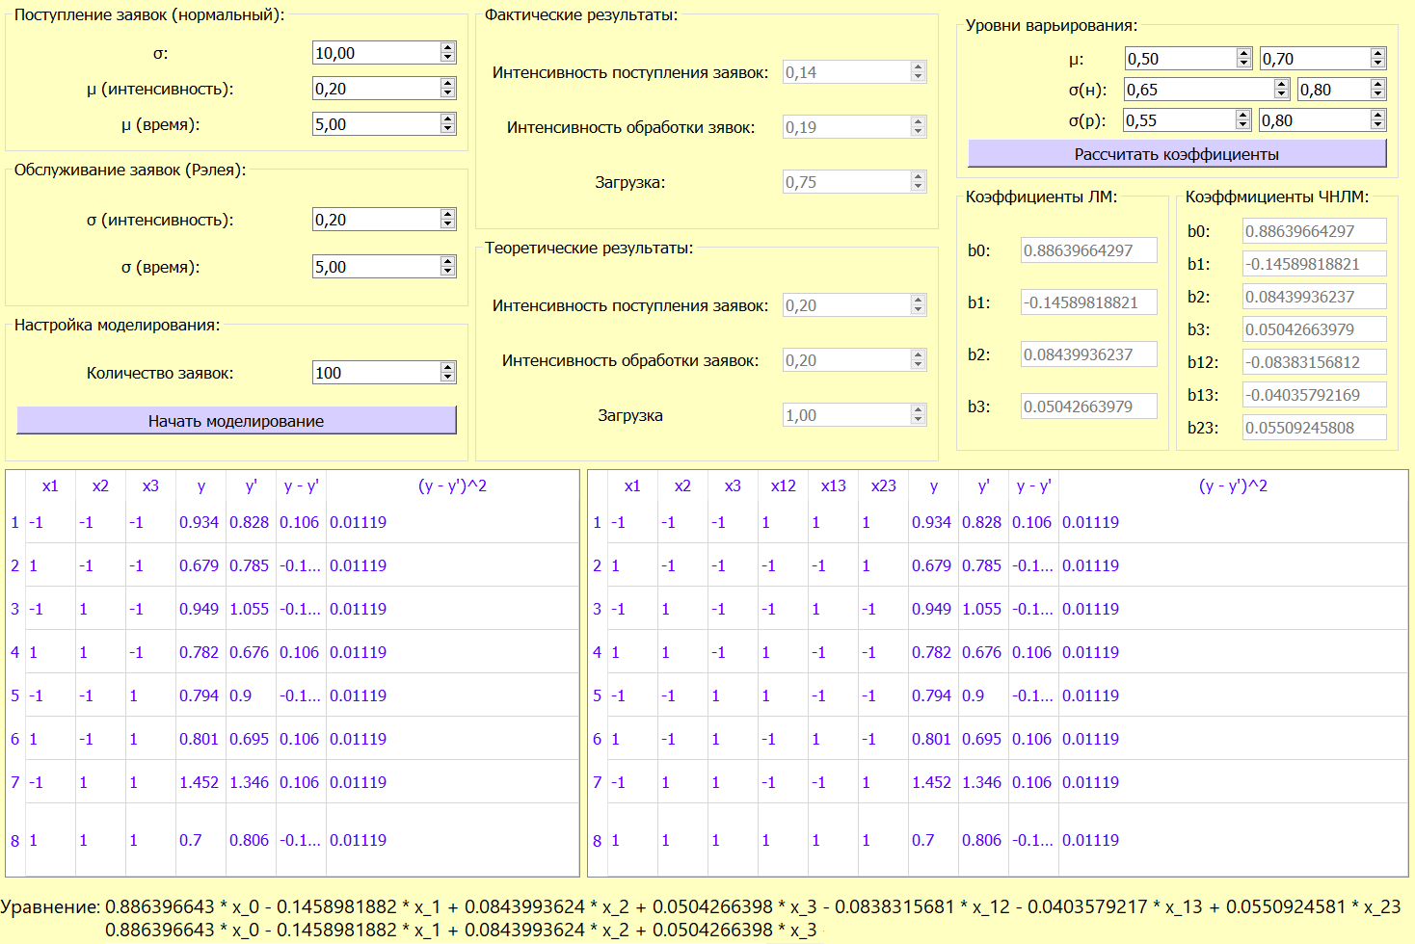

Рисунок 5.3 – Результат работы программs

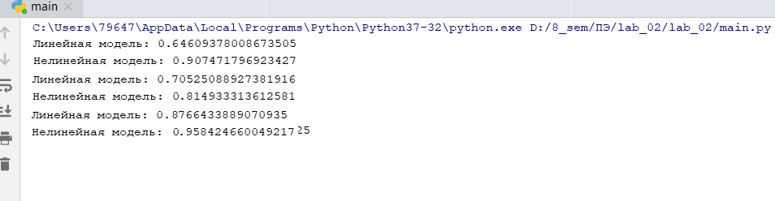

Рисунок 6 – Результаты ЛМ и НЛМ

X0 – это единица.

X1 – это сигма для нормального закона распределения.

X2 – это мю для нормального закона распределения.

Х3 – это сигма для второго закона.

X12 – это произведение X1 и X2.

X13 – это произведение X1 и X3.

Х23 – это произведение Х2 и Х3.

1. Фактический результат загрузки: 0,66

Теоретический результат загрузки: 1,00

Линейная модель: 0,64

Нелинейная модель: 0,9

1. Фактический результат загрузки: 0,78

Теоретический результат загрузки: 1,00

Линейная модель: 0,7

Нелинейная модель: 0,81

1. Фактический результат загрузки: 0,75

Теоретический результат загрузки: 1,00

Линейная модель: 0,87

Нелинейная модель: 0,95

Разница результатов нелинейной модели между фактическим и теоретическим результатами меньше, чем разница между линейной модели. Следовательно нелинейная модель более точная.